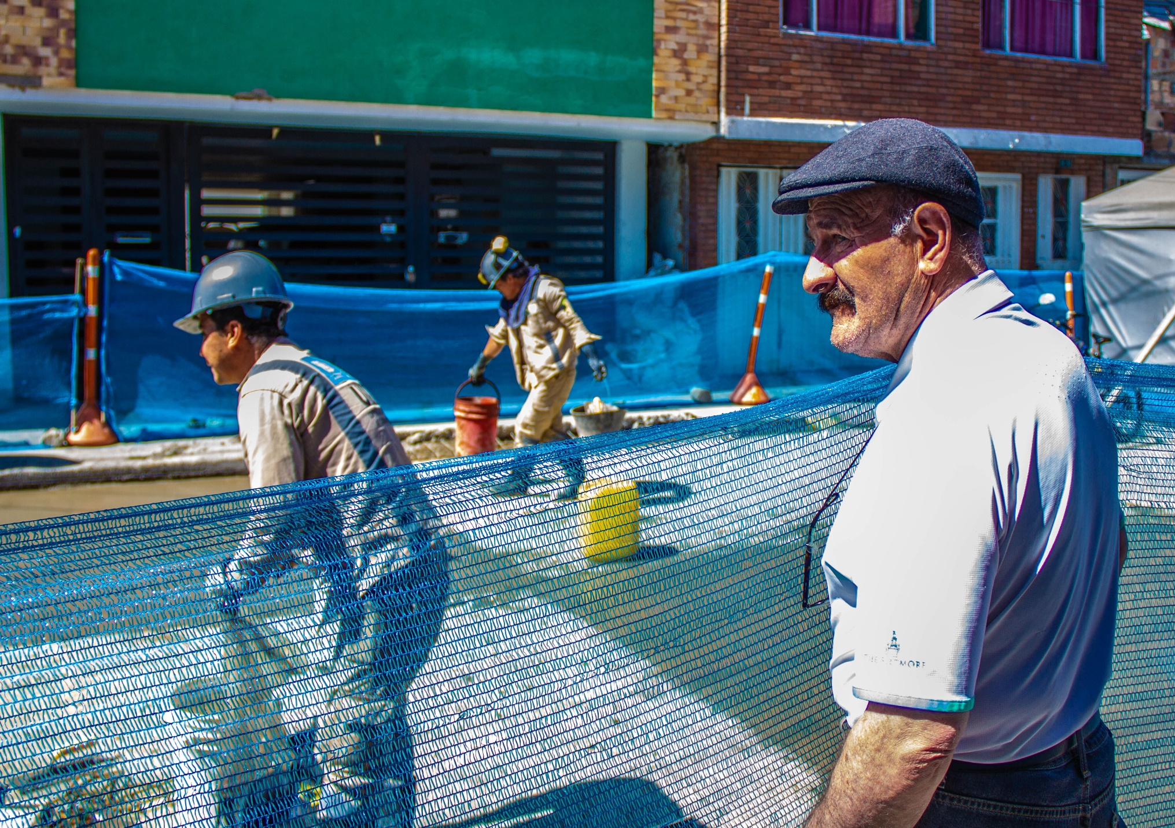

INFORME AVANCE DE RESULTADOS DE GESTIÓN UAERMV 2019-2020

LOCALIDAD DE BOSA

CONTENIDO

I. INTRODUCCIÓN 3

II. INTERVENCIONES VIGENCIA 2019 5

III. INTERVENCIONES VIGENCIA 2020 15

IV. GLOSARIO 17

# 

# INTRODUCCIÓN

A partir de la expedición del PLAN DE DESARROLLO ECONÓMICO, SOCIAL, AMBIENTAL Y DE OBRAS PÚBLICAS DEL DISTRITO CAPITAL 2020-2024 *“UN NUEVO CONTRATO SOCIAL Y AMBIENTAL PARA LA BOGOTÁ DEL SIGLO XXI”,* *Naturaleza jurídica, objeto y funciones básicas de la Unidad Administrativa Especial de Rehabilitación y Mantenimiento Vial, el artículo 109 del*

*Acuerdo 257 de 2006 quedará así:*

*“Artículo 109. Naturaleza jurídica, objeto y funciones básicas de la Unidad Administrativa Especial de Rehabilitación y Mantenimiento Vial. La Unidad Administrativa Especial de Rehabilitación y Mantenimiento Vial está organizada como una Unidad Administrativa Especial del orden distrital del Sector Descentralizado, de carácter técnico, con personería jurídica, autonomía administrativa y presupuestal y con patrimonio propio, adscrita a la Secretaría Distrital de Movilidad.*

*Tiene por objeto programar y ejecutar las obras necesarias para garantizar la rehabilitación y el mantenimiento periódico de la malla vial local, intermedia y rural; así como la atención inmediata de todo el subsistema de la malla vial cuando se presenten situaciones que dificulten la movilidad en el Distrito Capital. La Unidad Administrativa Especial de Rehabilitación y Mantenimiento Vial en desarrollo de su objeto institucional tendrá las siguientes funciones:*

* 1. Programar, ejecutar y realizar el seguimiento a la programación e información de los planes y proyectos de rehabilitación y mantenimiento de la malla vial intermedia, local y rural construidas y ejecutar las acciones de mantenimiento que se requieran para atender situaciones que dificulten la movilidad en la red vial de la ciudad.
  2. Suministrar la información para mantener actualizado el Sistema de Gestión de la Malla Vial del Distrito Capital, con toda la información de las acciones que se ejecuten.
  3. Atender la construcción y desarrollo de obras específicas que se requieran para complementar la acción de otros organismos y entidades del Distrito.
  4. Ejecutar las obras necesarias para el manejo del tráfico, el control de la velocidad, señalización horizontal y la seguridad vial, para obras de mantenimiento vial, cuando se le requiera.
  5. Ejecutar las acciones de adecuación y desarrollo de las obras necesarias para la circulación peatonal, rampas y andenes, alamedas, separadores viales, zonas peatonales, pasos peatonales seguros y tramos de ciclorrutas cuando se le requiera.
  6. Ejecutar las actividades de conservación de la cicloinfraestructura de acuerdo con las especificaciones técnicas y metodologías vigentes y su clasificación de acuerdo con el tipo de intervención y tratamiento requerido (intervenciones superficiales o profundas).

**Parágrafo 1.** En el caso de las intervenciones para mejoramiento de la movilidad de la red vial arterial, éstas deberán ser planeadas y priorizadas de manera conjunta con el Instituto de Desarrollo Urbano.

**Parágrafo 2.** Las obras a las que hacen mención los literales c, d y e responderán a la priorización que haga la Secretaría Distrital de Movilidad y deberán cumplir con las especificaciones técnicas establecidas por esta y/o por el Instituto de Desarrollo Urbano cuando no existan las especificaciones técnicas requeridas. Así mismo la Secretaría Distrital de Movilidad regulará lo pertinente frente a las características de los proyectos de acuerdo a la escala de intervención.

**Parágrafo 3.** La Unidad Administrativa Especial de Rehabilitación y Mantenimiento Vial podrá suscribir convenios y contratos con otras entidades públicas y empresas privadas para prestar las funciones contenidas en el presente artículo.”

Para la vigencia 2019, la UAERMV contaba con 4 proyectos de inversión orientados al Plan de Desarrollo Distrital “Bogotá mejor para todos” (finalizado el 31 de mayo del 2020), dentro de los cuales el proyecto misional es el siguiente:

**Figura No. 1.** Meta en malla vial local.

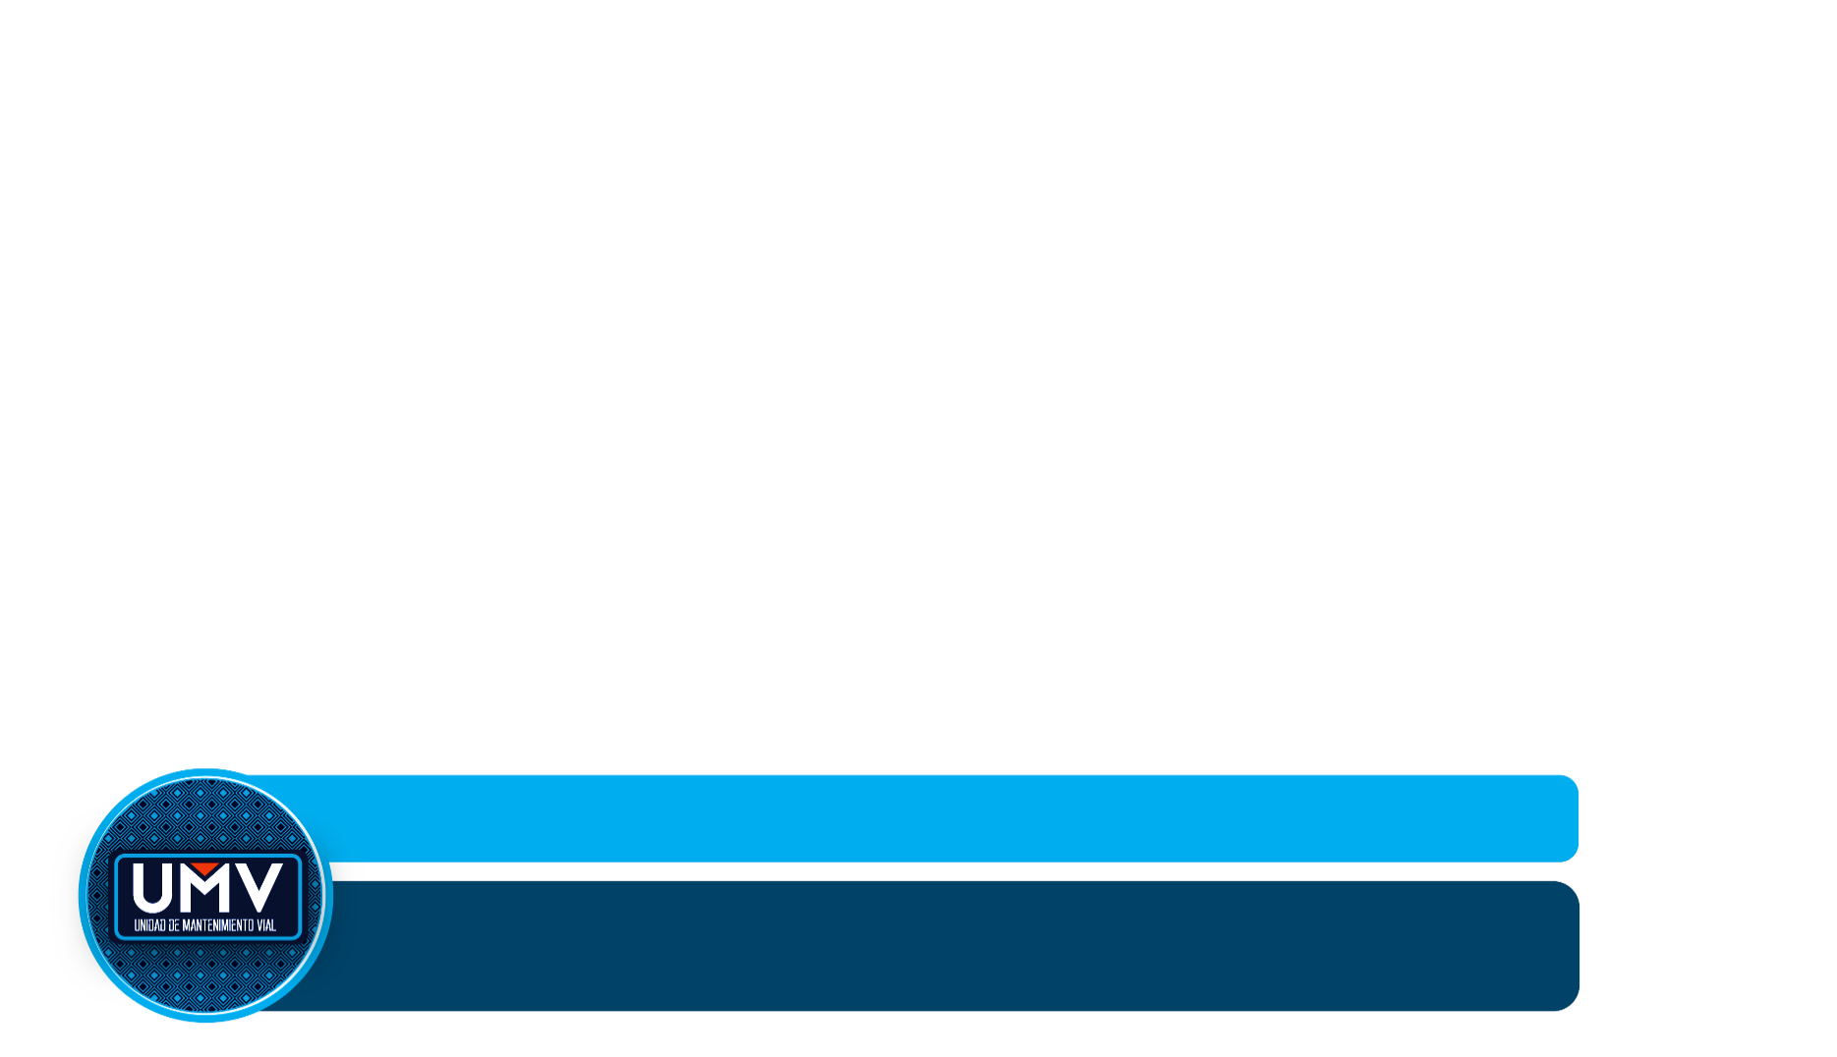

**META MISIONAL 2016-2020: 1.083 km-carril de Conservación y**

**Rehabilitación de la Malla Vial Local. (1.172,13 meta ajustada 2020)**

**METAS PROYECTO 408 – RECUPERACIÓN,**

**REHABILITACIÓN Y MANTENIMIENTO DE LA MALLA VIAL**

**1.174,54 km-carril ejecutados: 100,21%**

**Corte al 31 de mayo de 2020**

|  |  |  |  |  |  |
| --- | --- | --- | --- | --- | --- |
|  | **2016** | **2017** | **2018** | **2019** | **2020** |
| **Programación** | 167  Km-carril | 290  Km-carril | 300  Km-carril | 326  Km-carril | 72,26  Km-carril |
| **Ejecución** | 169,4  Km-carril | 292,66  Km-carril | 311,8  Km-carril | 326  Km-carril | 74.67  Km-carril |

**Fuente:** Plan de Desarrollo Distrital Bogotá Mejor para Todos 2016 - 2020.

Del mismo modo, a continuación, se muestran los resultados por cada una de las metas y los años desde el 2016 al 31 de mayo de 2020:

**Tabla No 1** Resultados Plan de Desarrollo 2016-2020

|  |  |  |  |  |  |  |  |  |
| --- | --- | --- | --- | --- | --- | --- | --- | --- |
| **META** | **2016** | **2017** | **2018** | **2019** | **2020** | **TOTAL** | **Programación ajustada PDD** | **% de avance: TOTAL /META PDD** |
| **1.083 km-carril de Conservación y Rehabilitación de la Infraestructura Vial Local.  (KM-Carril Impacto)** | 169,42 | 292,66 | 311,79 | 326,00 | 74,67 | 1.174,54 | **1.172,13** | **100.21%** |
| **Conservación de 50 km-carril de malla vial arterial, troncal e intermedio y local.  (KM-Carril de Intervención)** | - | 11,55 | 20,05 | 20,50 | 11,15 | 63,24 | **60,43** | **104,67%** |
| **Conservar 15,5 Km de ciclorutas** | - | - | 5,87 | 11,67 | 3,53 | 21,07 | **20,04** | **105,14%** |
| **Mantener 10 Km-carril de la malla vial rural** | - | - | - | 12,76 | 2,06 | 14.82 | **15,26** | **97,12%** |

**Fuente:** UAERMV, 2020

En ese sentido, y con el propósito de fortalecer los mecanismos de participación ciudadana, en un proceso de rendición de cuentas Local y Distrital, que permite dar a conocer los resultados de la entidad en la vigencia determinada presenta este informe de gestión para la localidad de Bosa.

# INTERVENCIONES VIGENCIA 2019

Para la Localidad de Bosa, se recuperaron 13,4 Km-carril de impacto y se taparon 3.427 huecos asociados a la malla vial local. En total se registran 98 segmentos intervenidos en Bosa en 24 barrios de la localidad que cubren 5 UPZ.

A continuación, se encuentra la matriz que contiene el barrio, UPZ y dirección exacta en donde se han realizado las intervenciones para esta localidad:

**Tabla No 2** Intervenciones de la Localidad de Bosa

|  |  |  |  |  |  |  |  |
| --- | --- | --- | --- | --- | --- | --- | --- |
| **CIV** | **UPZ** | **Barrio** | **Eje Vial** | **Tramo Inicial** | **Tramo Final** | **Km Carril Impacto Km C** | **Tipo de Intervención** |
| 7007062 | apogeo | Olarte | CL 56A S | KR 71D | KR 71F | 0,02 | Mantenimiento |
| 7007056 | apogeo | Olarte | KR 71F | CL 55B S | CL 56A S | 0,05 | Mantenimiento |
| 50002701 | bosa central | san pablo bosa | CL 70BIS S | TV 80H | KR 80I | 0,10 | Mantenimiento |
| 7002857 | bosa occidental | bosa nova el porvenir | CL 61 S | KR 87BIS | KR 87B | 0,07 | Mantenimiento |
| 7001471 | bosa occidental | Betania | KR 86D | DG 49 A SUR | CL 51 S | 0,33 | Mantenimiento |
| 7006702 | bosa central | Andalucía ii | KR 78A | CL 58 P SUR | CL 58 Q SUR | 0,16 | Mantenimiento |
| 7006618 | bosa central | Andalucía ii | KR 78A | CL 58 M BIS SUR | CL 58 P SUR | 0,09 | Mantenimiento |
| 7006563 | bosa central | Andalucía ii | KR 78A | CL 58 M SUR | CL 58 M BIS SUR | 0,06 | Mantenimiento |
| 7006692 | bosa central | Gualoche | KR 78G | CL 65A SUR | CL 65 C SUR | 0,30 | Mantenimiento |
| 7007016 | bosa central | José maría Carbonell | CL 71B SUR | KR 77M | KR 78A | 0,20 | Mantenimiento |
| 7006811 | bosa central | José maría Carbonell | CL 71B SUR | KR 78A | KR 78C | 0,24 | Mantenimiento |
| 7001981 | bosa occidental | escocia | TV 87 C | CL 57 S | CL 57 B BIS S | 0,14 | Rehabilitación |
| 7002034 | bosa occidental | escocia | TV 87 C | CL 57 B BISS | CL 5 7C S | 0,06 | Rehabilitación |
| 7002144 | bosa occidental | escocia | TV 87C | CL 57CS | CL 57DS | 0,06 | Mantenimiento |
| 7002228 | bosa occidental | escocia | TV 87C | CL 57 D S | CL 58S | 0,05 | Rehabilitación |
| 7002320 | bosa occidental | escocia | TV 87 C | CL 58 S | CL 58 B BIS S | 0,06 | Rehabilitación |
| 7002365 | bosa occidental | escocia | TV87C | CL 58 B BISS | CL58CS | 0,04 | Rehabilitación |
| 7006824 | bosa central | José maría Carbonell | KR 78 A | CL 71 A S | CL 71 B S | 0,06 | Mantenimiento |
| 7007099 | bosa central | Villa anny ii | CL73BISS | KR77K | KR77L | 0,12 | Mantenimiento |
| 7006910 | bosa central | Villa anny ii | CL 73 BISS | KR 77 L | KR 77 M | 0,09 | Mantenimiento |
| 7006812 | bosa central | José maría Carbonell | KR 78 A | CL71BS | CL71CS | 0,08 | Mantenimiento |
| 7007570 | bosa central | la estación bosa | CL 65J S | KR 77K | KR 77L | 0,12 | Mantenimiento |
| 7007627 | bosa central | la estación bosa | CL 65J S | KR 77JBIS | KR 77K | 0,12 | Mantenimiento |
| 7007700 | bosa central | la estación bosa | CL 65J S | KR 77J | KR 77JBIS | 0,11 | Mantenimiento |
| 7002883 | bosa occidental | bosa nova el porvenir | CL 61A S | KR 87 BIS | KR 87B | 0,07 | Mantenimiento |
| 7005166 | bosa central | Jimenez de quesada ii sector | KR 81 | CL 68AS | CL 68BS | 0,09 | Mantenimiento |
| 7005142 | bosa central | Jimenez de quesada ii sector | KR 81 | CL 68BIS S | CL 68A S | 0,07 | Mantenimiento |
| 7005229 | bosa central | Jimenez de quesada ii sector | CL 68A S | KR 81 | KR 80 N BIS | 0,13 | Mantenimiento |
| 7007522 | bosa central | la estación bosa | KR 77M | CL 65DBIS S | CL 65F S | 0,07 | Mantenimiento |
| 7007527 | bosa central | la estación bosa | KR 77M | CL 65F S | CL 65G S | 0,04 | Mantenimiento |
| 7008342 | el porvenir | las margaritas | KR 93C | CL 61 S | CL 61BIS S | 0,09 | Mantenimiento |
| 7008345 | el porvenir | las margaritas | KR 93C | CL 60 S | CL 60A S | 0,11 | Mantenimiento |
| 7002087 | bosa occidental | Chicalá | CL 54C S | KR 86B | S.E | 0,1 | Mantenimiento |
| 7001899 | bosa occidental | Chicalá | CL 54C S | S.E | KR 87 | 0,08 | Mantenimiento |
| 7001956 | bosa occidental | Chicalá | CL 54C S | S.E | S.E | 0,12 | Mantenimiento |
| 7002028 | bosa occidental | Chicalá | CL 54C S | S.E | S.E | 0,14 | Mantenimiento |
| 7008410 | Tintal sur | ciudadela el recreo ii | KR 97C | CL 69 S | CL 69A S | 0,26 | Mantenimiento |
| 50001720 | bosa central | Jimenez de quesada | KR 78L | CL 63 S | CL 65 S | 0,19 | Mantenimiento |
| 7006172 | bosa central | el retazo | CL 70BIS S | KR 80 | KR 80H | 0,08 | Mantenimiento |
| 7008341 | el porvenir | las margaritas | KR 93C | CL 61BIS S | CL 61A S | 0,09 | Mantenimiento |
| 7008356 | Tintal sur | ciudadela el recreo ii | CL 69A S | KR 102 | KR 104 | 0,26 | Mantenimiento |
| 7008355 | Tintal sur | ciudadela el recreo ii | CL 69A S | KR 104 | KR 105B | 0,24 | Mantenimiento |
| 7006469 | bosa central | san pablo bosa | CL 65J S | KR 78L | S.E. | 0,18 | Mantenimiento |
| 7005850 | bosa central | Jimenez de quesada ii sector | TV 80C | CL 65F S | CL 65I S | 0,21 | Mantenimiento |
| 7006814 | bosa central | Gualoche | KR 78C BIS A | CL 65 S | CL 65A S | 0,10 | Mantenimiento |
| 7006233 | bosa central | san pablo bosa | CL 65JS | KR 78L | KR 79B | 0,13 | Mantenimiento |
| 7006931 | bosa central | Gualoche | KR 78D | CL 65C S | CL 65F S | 0,23 | Mantenimiento |
| 7006801 | bosa central | Gualoche | CL 65C S | KR 78F | KR 78G | 0,12 | Mantenimiento |
| 7006874 | bosa central | Gualoche | CL 65C S | KR 78D | KR 78F | 0,12 | Mantenimiento |
| 7006965 | bosa central | Gualoche | CL 65C S | KR 78C BIS | KR 78D | 0,12 | Mantenimiento |
| 7009665 | el porvenir | san Bernardino ii | KR 100A | CL 60 S | CL 60A S | 0,12 | Mantenimiento |
| 7009664 | el porvenir | san Bernardino ii | KR 100A | CL 60A S | CL 61 S | 0,13 | Mantenimiento |
| 7003941 | bosa occidental | la paz bosa | KR 84 | CL 61A S | CL 62 S | 0,25 | Mantenimiento |
| 7009663 | el porvenir | san Bernardino ii | KR 100A | CL 61 S | CL 61BIS S | 0,10 | Mantenimiento |
| 7006189 | bosa central | Jimenez de quesada ii sector | CL 68 S | TV 79 | TV 79B | 0,13 | Mantenimiento |
| 7009662 | el porvenir | san Bernardino ii | KR 100A | CL 61BIS S | CL 61A S | 0,10 | Mantenimiento |
| 7002080 | bosa occidental | san Antonio | CL 72 S | KR 88G | KR 88H | 0,06 | Mantenimiento |
| 7001928 | bosa occidental | san Antonio | CL 72 S | KR 88I | KR 88J | 0,05 | Mantenimiento |
| 7007694 | bosa central | Gualoche | CL 65A S | KR 77I | KR 77J | 0,07 | Mantenimiento |
| 7007246 | bosa central | Andalucía ii | KR 77M | CL 61 S | CL 63 S | 0,09 | Mantenimiento |
| 7007362 | bosa central | Gualoche | CL 65A S | KR 77M | KR 77N | 0,11 | Mantenimiento |
| 7006742 | bosa central | José maría Carbonell | CL 73B S | KR 77M | KR 78BIS | 0,06 | Mantenimiento |
| 7008165 | bosa occidental | san pedro | CL 69 S | KR 86G | KR 86H | 0,04 | Mantenimiento |
| 7002186 | bosa occidental | san Antonio | CL 72 S | KR 88F | KR 88G | 0,06 | Mantenimiento |
| 7009861 | bosa central | san pablo bosa | DG 69B S | KR 80 | TV 80G | 0,10 | Mantenimiento |
| 7007235 | bosa central | Gualoche | CL 65A S | KR 77N | KR 78A | 0,12 | Mantenimiento |
| 7003305 | bosa occidental | san pedro | TV 87 | CL 69 S | CL 69A S | 0,08 | Mantenimiento |
| 7003469 | bosa occidental | bosa nova | KR 86C | CL 68A S | CL 69 S | 0,07 | Mantenimiento |
| 7007523 | bosa central | la estación bosa | CL65FS | KR77M | KR78A | 0,26 | Mantenimiento |
| 7003454 | bosa occidental | bosa nova | KR 86C | CL 68BIS S | CL 68A S | 0,08 | Mantenimiento |
| 7007483 | bosa central | Gualoche | KR77M | CL 65 B BIS A S | CL 65 D S | 0,15 | Mantenimiento |
| 7007506 | bosa central | Gualoche | KR77M | CL65DS | CL 65DBIS S | 0,11 | Mantenimiento |
| 7007831 | bosa central | Gualoche | CL 65 A S | KR77G | KR77GBIS | 0,12 | Mantenimiento |
| 7000900 | bosa occidental | Brasil | CL52BS | KR88C | KR88D | 0,06 | Rehabilitación |
| 7000866 | bosa occidental | Brasil | CL52BS | KR88D | KR88F | 0,06 | Rehabilitación |
| 7000823 | bosa occidental | Brasil | CL 52 B S | KR 88 F BIS | KR 68 I | 0,18 | Rehabilitación |
| 7000838 | bosa occidental | Brasil | CL 52 B S | KR 88 F | KR 88 F BIS | 0,03 | Rehabilitación |
| 7007631 | bosa central | Gualoche | KR 77I | CL 63 S | CL 64 S | 0,10 | Mantenimiento |
| 7003438 | bosa occidental | bosa nova | KR 86C | CL 66B S | CL 67 S | 0,08 | Mantenimiento |
| 7003441 | bosa occidental | bosa nova | KR 86C | CL 67 S | CL 68BIS S | 0,03 | Mantenimiento |
| 7007661 | bosa central | Gualoche | KR 77I | CL 64 S | CL 65 S | 0,13 | Mantenimiento |
| 7007534 | bosa central | la estación bosa | CL 65 H SUR | KR 77 M | KR 78 A | 0,38 | Mantenimiento |
| 7007671 | bosa central | la estación bosa | CL 65H S | KR 77J | KR 77M | 0,25 | Mantenimiento |
| 7007783 | bosa central | la estación bosa | CL 65G S | KR 77I | KR 77J | 0,19 | Mantenimiento |
| 7001695 | bosa occidental | escocia | KR 87M | CL 59C SUR | S.E. | 0,20 | Mantenimiento |
| 7000310 | el porvenir | Osorio x urbano | KR 92A | CL 49 S | CL 49A S | 0,05 | Mantenimiento |
| 7005267 | bosa central | san diego-bosa | CL 80 S | KR 77G | KR 77L | 0,31 | Mantenimiento |
| 7005164 | bosa central | san diego-bosa | CL 80 S | KR 78 | KR 78A | 0,28 | Mantenimiento |
| 7005267 | bosa central | san diego-bosa | CL 80 S | KR 77G | KR 77L | 0,31 | Mantenimiento |
| 7005164 | bosa central | san diego-bosa | CL 80 S | KR 78 | KR 78A | 0,29 | Mantenimiento |
| 7005354 | bosa central | san diego-bosa | CL 79 S | KR 77L | KR 78A | 0,21 | Mantenimiento |
| 7005583 | bosa central | san diego-bosa | KR 78A | CL 78 S | CL 79 S | 0,60 | Mantenimiento |
| 7007550 | bosa central | la estación bosa | KR 77 M | CL 65 GBISA SUR | CL 65 HSUR | 0,11 | Mantenimiento |
| 7001206 | bosa occidental | Betania | KR 87BIS | DG 49 S | CL 50 S | 0,32 | Mantenimiento |
| 7001436 | bosa occidental | Chicalá | KR 87B | CL 51B S | CL 53 S | 0,20 | Mantenimiento |
| 7005982 | bosa central | Jimenez de quesada ii sector | TV 80C | CL 65I S | DG 66 S | 0,18 | Mantenimiento |
| 7006397 | bosa central | el retazo | CL71BS | TV78D | KR79 | 0,11 | Mantenimiento |
| 7007535 | bosa central | la estación bosa | KR 77M | CL 65H S | CL 65I S | 0,11 | Mantenimiento |

Fuente: UAERMV, 2019

Es importante mencionar que para esta localidad se tenían programados ejecutar 13,4 Km-Carril, el cual se cumplió en un 100% esta meta, ejecutando $4.365 millones.

# INTERVENCIONES VIGENCIA 2020

Con corte a 31 de mayo de la presente vigencia en la localidad de Bosa se han intervenido 3,06 Km-carril de impacto en malla vial local y se han tapado 197 huecos.

A continuación, se encuentra la matriz que contiene el barrio, UPZ y dirección exacta en donde se realizaron las intervenciones para esta localidad:

**Tabla No 3** Intervenciones de la Localidad de Bosa

|  |  |  |  |  |  |  |  |  |
| --- | --- | --- | --- | --- | --- | --- | --- | --- |
| **CIV** | **Nombre Localidad** | **UPZ** | **Barrio** | **Tipo de Intervención** | **Eje Vial** | **Tramo Inicial** | **Tramo Final** | **Km Carril Impacto Km C** |
| 7007756 | Bosa | bosa central | gualoche | Mantenimiento | KR 77H | CL 65 S | CL 65A S | 0,16 |
| 7007377 | Bosa | bosa central | gualoche | Mantenimiento | CL 65 C S | TV 77 M | KR 77 N | 0,04 |
| 7007560 | Bosa | apogeo | olarte | Mantenimiento | KR 72D | CL 57B S | CL 57C S | 0,12 |
| 7007592 | Bosa | apogeo | olarte | Mantenimiento | KR 72D | CL 57C S | CL 57D S | 0,06 |
| 7000719 | Bosa | bosa occidental | brasil | Mantenimiento | KR 88FBISA | CL 50 S | CL 50A S | 0,08 |
| 7007344 | Bosa | bosa central | gualoche | Mantenimiento | CL 65C S | KR 77N | KR 78A | 0,11 |
| 7007632 | Bosa | apogeo | olarte | Mantenimiento | KR 72D | CL 57D S | CL 57F S | 0,06 |
| 7002956 | Bosa | bosa occidental | el remanso i | Mantenimiento | TV 87J | CL 71BIS S | CL 71A S | 0,04 |
| 7003194 | Bosa | bosa occidental | el remanso i | Mantenimiento | TV 87J | CL 72A S | KR 87C | 0,07 |
| 7008107 | Bosa | bosa occidental | el remanso i | Mantenimiento | CL 72B S | TV 87J | KR 87L | 0,20 |
| 7002912 | Bosa | bosa occidental | el remanso i | Mantenimiento | CL 72ABIS A | KR 87L | DG 72 S | 0,03 |
| 7008278 | Bosa | el porvenir | las margaritas | Mantenimiento | CL 61A S | KR 93D | KR 94 | 0,27 |
| 7009776 | Bosa | el porvenir | la cabana | Mantenimiento | KR 91D | CL 56H S | CL 57BBIS S | 0,23 |
| 7006788 | Bosa | bosa central | andalucia ii | Mantenimiento | KR 78B | CL 59 S | CL 60 S | 0,16 |
| 7005197 | Bosa | bosa central | paso ancho | Mantenimiento | CL 70B S | KR 81 | KR 81C | 0,13 |
| 7007647 | Bosa | bosa central | gualoche | Mantenimiento | CL 65B S | KR 77J | KR 77 K | 0,15 |
| 7007777 | Bosa | bosa central | la estacion bosa | Mantenimiento | KR 77H | CL 68 S | TV 77I | 0,21 |
| 7006485 | Bosa | bosa central | gualoche | Mantenimiento | CL 65 S | KR 78H | KR 78HBIS | 0,10 |
| 7007774 | Bosa | bosa central | la estacion bosa | Mantenimiento | CL 65J S | KR 77I | TV 77I | 0,12 |
| 7002882 | Bosa | bosa occidental | bosa nova el porvenir | Rehabilitacion | KR 87BIS | CL 61 S | CL 61A S | 0,04 |
| 7002908 | Bosa | bosa occidental | bosa nova el porvenir | Rehabilitacion | KR 87BIS | CL 61A S | CL 62 S | 0,04 |
| 7003258 | Bosa | bosa occidental | escocia | Rehabilitacion | KR 86BIS | CL 58CBIS S | CL 59A S | 0,14 |
| 7003259 | Bosa | bosa occidental | escocia | Rehabilitacion | CL 59A S | KR 86BIS | KR 86A | 0,03 |
| 7003343 | Bosa | bosa occidental | escocia | Rehabilitacion | CL 59A S | KR 86 | KR 86 BIS | 0,04 |
| 7006731 | Bosa | bosa central | jose maria carbonel | Mantenimiento | KR 78A | CL 71F S | CL 72 S | 0,09 |
| 7007222 | Bosa | bosa central | andalucia ii | Mantenimiento | KR 77 M | CL 61 S | CL 60 S | 0,18 |
| 7002603 | Bosa | bosa occidental | chico sur | Mantenimiento | CL 66B S | KR 87G | KR 87H | 0,04 |
| 7002756 | Bosa | bosa occidental | chico sur | Mantenimiento | CL 66B S | KR 87C | KR 87F | 0,04 |
| 7004750 | Bosa | bosa central | antonia santos | Mantenimiento | KR 81G | CL 66 S | CL 66A S | 0,08 |

Fuente: UAERMV, 2020

# IV. GLOSARIO

**Parcheo:** el proceso de reparación en pequeñas áreas fracturadas de las carpetas asfálticas. La reparación de la carpeta asfáltica se realiza usando mezcla asfáltica en frío o en caliente. (IDU-ET-570-11).

**Bacheo:** La reconformación, el reemplazo o adición de material de base o subbase granular subyacente a la carpeta deteriorada cuando sea necesario. La reparación de la carpeta asfáltica se realiza usando mezcla asfáltica en frío o en caliente. (IDU-ET-570-11).

**Cambio de carpeta:** es el proceso por el cual se retira la carpeta asfáltica existente y se reemplaza con mezcla asfáltica.

**Sello de fisuras:** es el proceso mediante el cual se sellan fisuras y grietas, con asfalto destinado para esta actividad.

**Fresado estabilizado:** Es una solución rápida, económica y ambiental, que se lleva a cabo mediante la colocación de una carpeta provisional, de material reciclado de asfalto estabilizado con emulsión, sobre un material de afirmado.

**Limpieza y sello de juntas:** es una actividad que tiene como fin obtener una superficie limpia, libre de polvo o humedad, o de cualquier otro material que impida la adherencia del material de sello.

**Cambio de losas:** Es el proceso mediante el cual se cambian losas de concreto hidráulico fracturadas.

**Cambio de adoquines:** es el proceso mediante el cual se cambian adoquines deteriorados o fracturados.

**CIV:** Código de identificación vial.

**Kilómetro-carril de impacto:** es un indicador que mide el beneficio de las intervenciones en los segmentos viales, es decir, la mejora en la movilidad luego que un segmento vial es intervenido ya sea en su totalidad o parcialmente; esta intervención logra dar movilidad en buenas condiciones de circulación a todo el CIV. En este caso, el Km-carril de impacto es el correspondiente al área total de cada CIV intervenido.

